Estudo da síntese de precursores catalíticos do tipo perovskita LaNiO3 suportados em SiO­2 aplicados na reforma seca do metano

Talita M. S. de Sousa1*, Soraia T. Brandão1, Breno C. da Silva1, Pedro H. C. Bastos1

*1Universidade Federal da Bahia, Instituto de Química, Salvador, Brasil, 40.170-1151 * talitamssousa@gmail.com*

Resumo/Abstract

RESUMO - Precursores catalíticos do tipo perovskita LaNiO3 não suportados e suportados em SiO2 foram preparados pelo método citrato, impregnação via úmida e como proposta desse trabalho, síntese em etapa única com adição do suporte na rota citrato. Posteriormente, caracterizados e avaliados na reforma seca do metano. Os resultados indicaram que a rota citrato foi satisfatória para obtenção da fase perovskita desejada e mostraram a formação dos catalisadores Ni/La2O3 e Ni/La2O3/SiO2. Verificou-se ainda que a diferença de síntese entre os materiais suportados gerou diferentes distribuições dos precursores no suporte, diferentes tamanhos de partícula e um efeito significativo sob a redução do Ni. Todos os catalisadores estudados foram ativos para a reforma seca do metano com temperaturas de reação inferiores a fase homogênea. A amostra sintetizada em etapa única apresentou os melhores resultados de conversão dos reagentes e rendimentos dos produtos, além da razão H2/CO próxima a estequiométrica, sugerindo que o método de síntese proposto por esse trabalho possibilitou obter um material com alta homogeneidade e com tamanho de partícula e área superficial, adequados para a atividade catalítica.

*Palavras-chave: Reforma seca do metano, Perovskitas suportadas, Sílica.*

ABSTRACT – Catalytic precursors of the perovskite type LaNiO3 unsupported and supported on SiO2 were prepared by the citrate method, wet impregnation and, as proposed in this work, synthesis in a single step with addition of support in the citrate route. subsequently characterized and evaluated in methane dry reforming. The results indicated that the citrate route was successful in obtaining the desired perovskite phase and found the formation of Ni/La2O3 and Ni/La2O3/SiO2 catalysts. It was also verified that the difference in synthesis between the supported materials generated different distributions of precursors on the support, different particle sizes and a significant effect on Ni reduction. All catalysts considered were active for dry methane reforming with reaction temperatures lower than the operated phase. The sample synthesized in a single step showed the best results in the conversion of reagents and product yields, the H2/CO ratio close to stoichiometric, suggesting that the synthesis method proposed in this work made it possible to obtain a material with high homogeneity and with particle size and surface area suitable for catalytic activity.

*Keywords: Dry methane reform, Perovskites supported, Silica.*

## Introdução

Em toda a sua história, a humanidade selecionou seus sistemas energéticos se preocupando apenas com a disponibilidade técnica e a viabilidade econômica. Com o aumento da demanda energética mundial e do ambientalismo contemporâneo, surge então, a necessidade de encontrar fontes diversificadas de energia que conciliem o avanço tecnológico ao desenvolvimento sustentável, já que a maior parte do consumo energético baseia-se na utilização de combustíveis fósseis, a principal fonte de emissão de gases de efeito estufa (1).

Em meio as tecnologias disponíveis, a reforma seca do metano ganha cada vez mais notoriedade, pois agrega, simultaneamente, características econômicas, ambientais e científicas, ao reformar dois gases de efeito estufa, metano (CH4) e dióxido de carbono (CO2).

Ressalta-se que apesar do seu potencial econômico e ambiental, a reforma seca do metano (DRM, do inglês *dry reforming of methane*), ainda é um processo industrial jovem, pois ainda carece de um catalisador com uma longa vida útil adequado para fins lucrativos de comercialização.

O principal obstáculo no desenvolvimento de catalisadores para a DRM consiste no fato de ser uma reação altamente endotérmica que requer grandes quantidades de energia e favorece a sinterização da fase ativa e a deposição de espécies carbonáceas nos sítios ativos, levando o catalisador a desativação (2).

A literatura tem reportado o uso de precursores baseados em metais com estrutura definida, como óxidos mistos com estrutura do tipo perovskita (ABO3), uma vez que sob atmosfera redutora esses óxidos produzem catalisadores com partículas metálicas bem dispersas, da ordem de nanômetros, diminuindo a formação de coque e promovendo melhores resultados catalíticos (3).

Contudo, sabe-se que a área superficial desses catalisadores depende notoriamente do método de preparação, e os métodos habituais requerem altas temperaturas que leva a diminuição da área superficial. Uma maneira de solucionar esse problema é dispersar o precursor catalítico em um suporte de elevada área superficial e estabilidade térmica, como o SiO2. Entretanto, promover uma interação adequada entre o metal e o suporte, e manter a morfologia controlada dada as temperaturas reacionais elevadas, é o desafio dos pesquisadores da área.

Embora a literatura reporte muitos estudos utilizando o SiO2 como suporte catalítico, a maioria retrata estruturas mesoporosas, e pouco se sabe do efeito da sílica comercial quando essa é utilizada diretamente como suporte catalítico sem a realização de tratamentos prévios.

Dada os estímulos no desenvolvimento de catalisadores para a reação de reforma seca do metano e a versatilidade dos dois materiais, tanto os óxidos mistos de estrutura perovskita, quanto a sílica, observa-se a necessidade de elucidar os efeitos da otimização da rota de síntese proposta nesse trabalho, bem como compreender o comportamento catalítico dos materiais desenvolvidos diante da DRM.

## Experimental

*Síntese dos precursores do tipo perovskita LaNiO3*

A síntese do óxido com estrutura perovskita LaNiO3 foi realizada pelo método da complexação de cátions utilizando o ácido cítrico como agente complexante (método do citrato amorfo). Para isso, uma solução de nitrato de níquel foi adicionada a uma solução de ácido cítrico, previamente aquecida, com razão ácido cítrico/íons metálicos igual a 1,5. A mistura foi novamente aquecida até 70 °C e mantida, sob agitação, nessa temperatura por 60 minutos. Em seguida, adicionou-se a solução de nitrato de lantânio, que permaneceu em 90 °C, sob agitação, por mais 60 minutos. Aguardou-se a evaporação da água e formação do gel de coloração verde característico da resina polimérica desejada.

A pré-calcinação da resina polimérica foi realizada em mufla Vulcan a uma taxa de 5 °C.min-1 até 100 °C, por 60 minutos. E depois aquecida a uma taxa de 10°C.min-1 até 300 °C, por 120 minutos. O sólido esponjoso obtido foi macerado, peneirado a 80 mesh e calcinado a 800 °C por 240 minutos, com taxa de aquecimento de 10 °C.min-1, sob fluxo de 50 mL.min-1 de ar sintético. O sólido calcinado obtido foi novamente peneirado a 80 mesh.

### *Rota de impregnação com adição do suporte na resina polimérica*

Para a primeira rota de impregnação, realizou-se a síntese da perovskita LaNiO3 seguindo o mesmo procedimento descrito anteriormente. No entanto, o suporte SiO2 foi adicionado, sob agitação, no momento que observou-se a formação da resina polimérica. As etapas pré-calcinação e calcinação foram realizadas sob as mesmas condições descritas anteriormente.

### *Rota de impregnação por via úmida*

Para a segunda metodologia de impregnação, o óxido com estrutura perovskita LaNiO3 foi impregnado por via úmida no suporte SiO2. Para isso, uma mistura suporte e álcool etílico foi mantida, sob agitação, por 24 horas no rota-evaporador. Em seguida, adicionou-se o precursor do tipo perovskita LaNiO3 obtido na primeira etapa, mantendo a mistura, ainda sob agitação, por mais 24 horas. Durante todo o procedimento a temperatura do banho termostático foi mantida em 25 °C. O material foi seco a 100°C por 12 horas e posteriormente calcinado por 3 horas a 800 °C.

As amostras suportadas apresentam 30% em massa de LaNiO3 em sua composição, e visto que essas possuem a mesma formulação, códigos foram atribuídos com o objetivo de facilitar a discussão dos resultados. A Tabela 1 abaixo apresenta os códigos das amostras.

Tabela 1. Formulação e código das amostras sintetizadas

|  |  |  |
| --- | --- | --- |
| **Formulação** | **Rota de impregnação** | **Código** |
| LaNiO3 | - | LNREF |
| 30% LaNiO3 / 70% SiO2 | Adição do suporte na resina polimérica | LNS01 |
| 30% LaNiO3 / 70% SiO2 | Impregnação por via úmida | LNS02 |

## Resultados e Discussão

*Difração de raios - X (DRX)*

Os difratogramas obtidos para as amostras calcinadas estão apresentados na figura 1 abaixo:

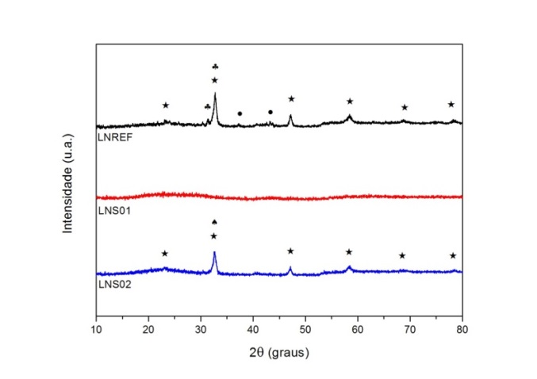

**Figura 1.** Difratogramas de raios - x das amostras calcinadas. Os picos correspondem as fases: (✫) LaNiO3 romboédrica, (♣) La2NiO4 tetragonal, (•) NiO, (♠) LaNi0.5Si1.5 hexagonal e (▼)SiO2.

As amostras LNREF e LNS02 apresentaram os picos característicos da fase perovskita LaNiO3 romboédrica evidenciando que o método de síntese e a temperatura de calcinação utilizada foram apropriadas para obtenção do produto desejado.

No entanto, nenhum pico de difração foi observado para a amostra LNS01 que apresentou difratograma característico de materiais amorfos como o suporte SiO2. Sugere-se que isso ocorreu devido à alta dispersão das partículas da fase perovskita na superfície do suporte (2).

Para a amostra LNREF também foram observados picos relativos à formação de fases secundárias atribuídas ao óxido de níquel (NiO) e ao niquelato de lantânio (La2NiO4), esse último podendo ser descrito como uma sucessão de camadas de perovskita LaNiO3 alternadas com a camada de LaO, sugerindo a presença desse óxido de lantânio segregado e não observado no difratograma. A existência da fase segregada NiO e de outros óxidos durante a síntese de perovskitas, são descritas na literatura como consequências da alta razão molar Ni:La, da influência das taxas de aquecimento e de baixas temperaturas de calcinação (3).

Visando avaliar as fases presentes após a etapa de redução dos precursores, os catalisadores obtidos foram analisados por DRX e os picos identificados conforme os difratogramas ilustrados na figura 2 abaixo:

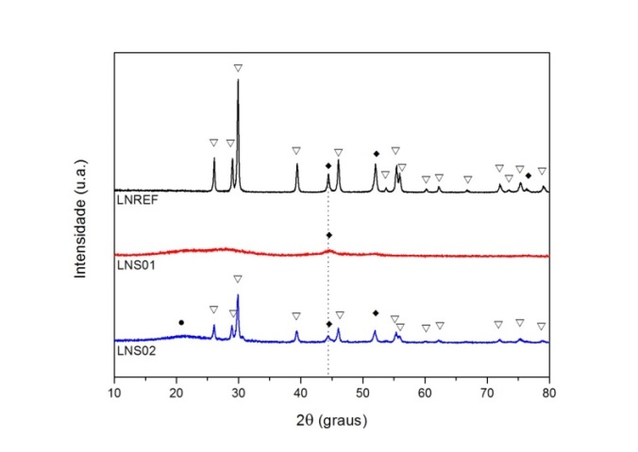

Figura 2. Difratogramas de raios-x das amostras reduzidas. Os picos correspondem as fases: (•) SiO2, () La2O3 e () Ni0.

Para a amostra de referência LNREF observou-se a ausência de todas as fases anteriores observadas, verificada apenas a presença do óxido de lantânio com estrutura hexagonal e do níquel metálico cúbico, propondo a formação desejada do catalisador Ni/La2O3 (4).

A amostra LNS02 manteve a diminuição da intensidade dos picos de difração e um número menor de fases observadas, além de menor cristalinidade quando comparada com a amostra de referência. Ademais, o difratograma apresentou picos relativos ao óxido de lantânio com estrutura hexagonal e níquel metálico cúbico, além da banda em 2θ = 20,4° atribuído ao suporte SiO2, indicando a provável formação do catalisador desejado Ni/La2O3/SiO2.

O difratograma do catalisador obtido a partir da redução do precursor LNS01 preservou sua característica amorfa, contudo notou-se a fase presente em 2θ = 44,4° atribuída ao níquel metálico. Sugere-se um possível efeito de diluição e de incorporação dos óxidos perovskitas a sílica, o que impede a incidência dos raios-x nessa fase do material (2). Dada a impossibilidade de avaliar as fases presentes e sugerir a composição do catalisador após a redução, para fins de comparação e discussão dos resultados obtidos nesse trabalho, considerou-se a formação do catalisador almejado Ni/La2O3/SiO2, visto que o precursor LNS01 apresenta mesma natureza química do LNS02.

*Microscopia eletrônica de varredura (MEV) e espectroscopia de energia dispersiva (EDS)*

As figuras 3-6 abaixo apresentam as micrografias obtidas para as amostras LNREF, LNS01 e LNS02, bem como suas análises químicas.

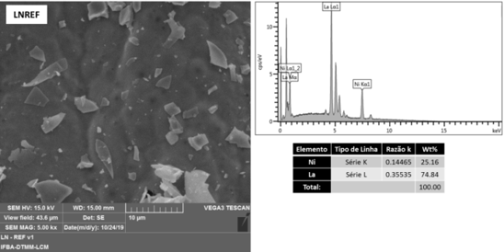

Figura 3. Micrografia MEV e espectro EDS da amostra LNREF.

A técnica possibilitou a visualização de detalhes da morfologia das partículas sintetizadas e a análise química localizada na região de interesse.

Para a amostra de referência LNREF observou-se uma superfície aparentemente homogênea, mas com a presença de diversos fragmentos que podem estar relacionados com os óxidos segregados identificados na análise de DRX.

Um comparativo entre as duas amostras suportadas, LNS01 e LNS02, com mesma ampliação da amostra de referência, segue apresentado na figura 4.

Entre essas amostras foram verificadas características semelhantes no que se refere a total ausência de uniformidade das partículas e heterogeneidade da superfície, além da presença de aglomerados. No entanto, quando comparadas somente entre si, as partículas da amostra LNS02 mostraram-se mais aglomeradas e com tamanhos supostamente maiores.

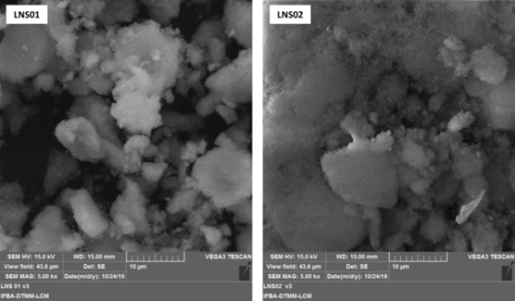

Figura 4. Micrografias MEV das amostras LNS01 e LNS02 com mesma ampliação da amostra LNREF.

Micrografias no modo BSE (elétrons retroespalhados) também foram obtidas para as amostras suportadas, a análise possibilitou obter um contraste composicional entre as partículas do suporte de SiO2 e do LaNiO3. As figuras 5 e 6 apresentam as micrografias para as amostras LNS01 e LNS02, respectivamente.

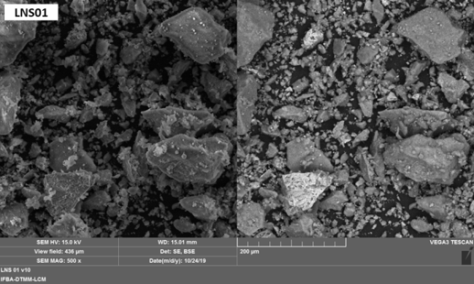

Figura 5. Micrografias MEV para a amostra LNS01. Modo BSE a esquerda, a parte clara do contraste representa LaNiO3.

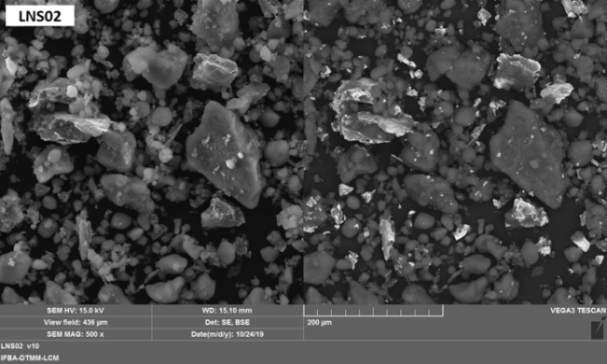

Figura 6. Micrografias MEV para a amostra LNS02. Modo BSE a esquerda, a parte clara do contraste representa LaNiO3.

O uso da técnica no modo BSE objetivou elucidar como as partículas do óxido perovskita estavam dispostas sobre a superfície do suporte. Nas imagens, a parte clara representou a LaNiO3, enquanto que a escura o suporte SiO2.

As micrografias obtidas evidenciaram a grande diferença entre as duas amostras suportadas. Notadamente, o precursor LNS01 apresentou muito mais pontos claros na sua micrografia, sugerindo assim, que o óxido perovskita, estivesse mais disperso na sua superfície, quando comparado ao precursor LNS02.

*Microscopia eletrônica de transmissão (MET)*

As figuras 7-9 abaixo mostram as imagens obtidas por MET em baixas ampliações visando obter um panorama geral da morfologia desses materiais.

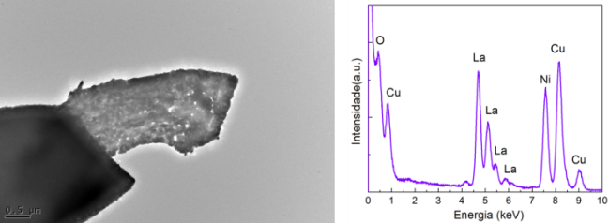

Figura 7. Micrografia MET e análise química da amostra LNREF.

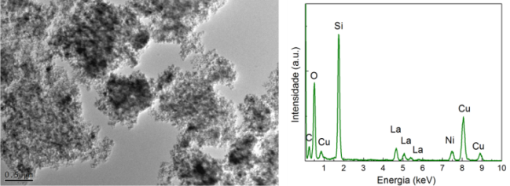

Figura 8. Micrografia MET e análise química da amostra LNS01.

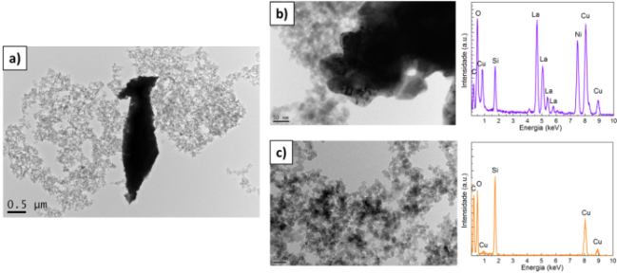

Figura 9. Micrografias MET e EDS da amostra LNS02: a) em baixa ampliação, b) ampliação da área escura e análise química e c) ampliação da área clara e análise química.

Os precursores em estudo exibiram morfologias bem distintas entre si. Diferentemente, do que foi observado na análise de MEV, a amostra LNREF (figura 7) apresentou partículas bem aglomeradas, de tamanhos e formatos variados, enquanto que a LNS01 (figura 8) exibiu aparente homogeneidade.

Já LNS02 (figura 9) mostrou-se bem heterogênea, com grandes partículas de LaNiO3 pouco dispersas sobre a superfície do suporte, evidenciadas pelas partes nas quais observou-se apenas o suporte e confirmadas pelas análises químicas apresentadas nas figuras 9b e 9c acima. Essas observações corroboraram com os resultados obtidos por MEV para essa amostra.

A análise por microscopia de transmissão também possibilitou avaliar a distribuição do tamanho dos precursores sintetizados. A figura 10 e a tabela 2 abaixo representam, respectivamente, a distribuição do tamanho de partícula e os valores obtidos a partir do ajuste log-normal.

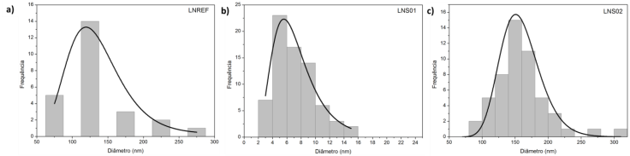

Figura 10. Histogramas de distribuição do tamanho de partícula para as amostras: a) LNREF; b) LNS01 e c) LNS02.

Tabela 2. Valores extraídos do ajuste log-normal dos histogramas: (<*D*>) diâmetro médio, (*Dm*) mediana, (Δ) desvio padrão e (Ds)assimetria.

|  |  |  |  |  |
| --- | --- | --- | --- | --- |
| **Amostra** | **<*D*> (nm)** | ***Dm* (nm)** | **Δ (nm)** | ***Ds*** |
| LNREF | 159 | 153 | 30,5 | 0,58 |
| LNS01 | 7 | 6 | 3,3 | 1,44 |
| LNS02 | 135 | 124 | 40,2 | 0,91 |

O histograma da amostra LNS01 revelou valores de tamanho de partícula extremamente menores do que as demais amostras, entre 3-15 nm e diâmetro médio de 7 nm. Embora seu histograma tenha apresentado a maior assimetria, 1,44, o valor do desvio padrão foi relativamente menor do que os demais, 3,33 nm, indicando que as partículas pouco variaram em relação à média.

Já para a amostra LNREF os tamanhos estavam no intervalo entre 75-275 nm, e exibiram diâmetro médio de 159 nm. Enquanto que a LNS02 variou entre 70-310 nm, com diâmetro médio de 135 nm.

Apesar do histograma se mostrar menos assimétrico para essas amostras, o desvio padrão evidencia a alta variabilidade da distribuição e o distanciamento da média. Logo, tornou-se mais coerente a comparação pela mediana. Sendo assim, ainda que a LNS02 tenha o maior desvio padrão, o fato de a mediana ser menor, 124 nm, sugere que essa amostra tenha apresentado mais partículas menores do que a LNREF, cuja mediana foi de 153 nm.

Dessa forma, foi possível estabelecer a seguinte tendência da ordem de tamanho de partículas para as amostras: LNS01 << LNS02 < LNREF.

Os resultados obtidos a partir da análise de MET possibilitaram reforçar alguns entendimentos suscitados nas análises anteriores.

No que se refere ao DRX, observações importantes devem ser consideradas. O fato da amostra LNS01 ter apresentado difratograma totalmente amorfo, pode ser agora explicado pela alta dispersão do precursor sob o suporte, dificultando a identificação das fases cristalinas presentes. Em contrapartida a LNS02, que também contém sílica, apresentou fases cristalinas que agora são justificadas pela pouca dispersão e presença de aglomerados do óxido perovskita sob o suporte.

*Redução com hidrogênio à temperatura programada (TPR – H2)*

A atividade catalítica de um óxido perovskita está intimamente relacionada às suas propriedades redox. Diante disso, a redutibilidade das amostras foi avaliada por meio de experimentos TPR em atmosfera de hidrogênio. Os perfis de redução obtidos são ilustrados na figura 11.

Para a amostra de referência LNREF foram observados quatro picos de redução. O primeiro em 306 °C relacionado à redução das espécies segregadas de NiO (5), que já haviam sido identificadas na análise de DRX. Essa temperatura também pôde representar o início da redução da LaNiO3 e formação do intermediário La2Ni2O5 (3).

Em 335 °C observou-se o seguindo pico de redução também atribuído a formação do intermediário La2Ni2O5 e redução completa da LaNiO3.

O terceiro e maior evento ocorreu em 455 °C e correspondeu a redução da espécie intermediária La2Ni2O5 para formação do Ni0 e do suporte La2O3. Já o evento observado em 519 °C referiu-se a redução da La2NiO4, também identificada na análise de DRX.

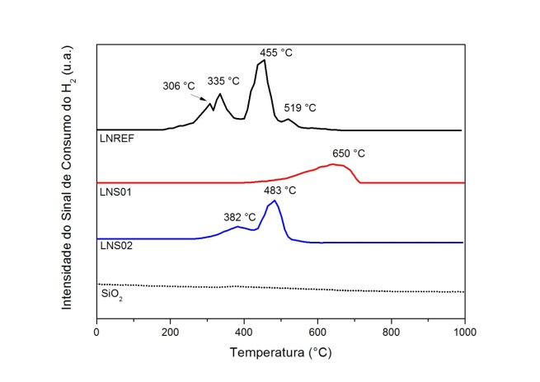

Figura 11. Perfis de TPR - H2 para amostras LNREF, LNS01, LNS02 e o suporte SiO2 calcinado.

A LNS01 registrou um perfil de redução bem divergente da amostra de referência. Com a presença de um único pico amplo, iniciado em 404 °C, atingindo sua altura máxima em 650 °C e finalizado em 714 °C, sugerindo que todos os eventos de redução ocorreram dentro desse intervalo de temperatura.

Para essa amostra, pouco se sabe sobre as fases presentes antes e após a redução. No entanto, o difratograma da amostra reduzida apresentou a fase de Ni0, possibilitando inferir que o evento de redução observado refere-se a essa espécie e ocorreu em maiores temperaturas devido a perceptível diminuição de partículas já mencionada, a forte interação com o suporte e/ou recobrimento dos sítios de Ni dificultando o acesso ao reagente H2 (2,3,5).

O perfil da amostra LNS02 apresentou dois picos em 382 e 483 ºC que foram atribuídos, respectivamente, a redução da LaNiO3 e formação do intermediário La2Ni2O5, e posterior redução para formação do Ni0 e do suporte La2O3. Esse resultado corroborou com a análise de DRX, visto que essa amostra não apresentou as fases relativas NiO e La2NiO4 observadas para o precursor de referência. Ressaltou-se que o pequeno aumento das temperaturas de redução pode ser explicado pela interação da LaNiO3 com o suporte SiO2, mas que essa se mostrou menor quando comparada com a LNS01 que registrou seu pico máximo em 650 ºC.

Os resultados evidenciaram o efeito significativo do método de síntese e da presença do suporte sob a redução do Ni presente nas amostras. A amostra LNREF apresentou maior facilidade de redução, enquanto que a amostra LNS01 a menor facilidade, essa sugerida pelas menores partículas presentes e a possibilidade de uma forte interação metal-suporte (6).

*Testes Catalíticos de longa duração (16h)*

Os testes catalíticos em regime permanente de temperatura objetivaram avaliar a estabilidade dos catalisadores na reação de reforma seca do metano.

A figura 12 abaixo apresenta os dados de conversão para o CH4 e CO2.

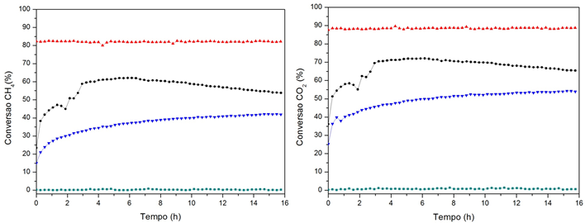

Figura 12. Conversão do CH4 no teste catalítico de longa duração DRM. Composição: 25% CH4: 25% CO2: 50% Ar; WHSV: 420.000 mL.gNi-1.h-1; Temperatura: 700 °C. Legenda: -■- Branco; -●- LNREF; -▲- LNS01; -▼- LNS02

Para as amostras LNREF e LNS02 verificou-se um tempo de indução característico do catalisador derivado do precursor perovskita LaNiO3, e não observado para a amostra LNS01.

A tabela 3 abaixo apresenta os valores mínimos e máximos de conversão determinados para os catalisadores estudados.

Tabela 3. Conversões mínimas e máximas para os catalisadores avaliados na reforma seca do metano.

|  |  |  |  |  |
| --- | --- | --- | --- | --- |
| **Amostra** | **Conversão CH4 (%)** | | **Conversão CO2 (%)** | |
| **Mínima** | **Máxima** | **Mínima** | **Máxima** |
| LNREF | 23,41 | 62,06 | 36,13 | 72,04 |
| LNS01 | 80,09 | 82,57 | 87,61 | 89,71 |
| LNS02 | 15,09 | 42,12 | 25,31 | 54,30 |

O catalisador formado a partir do precursor LNS01 não só apresentou os maiores valores de conversão, como também as menores variações entre os máximos e mínimos, bem como, entre o CH4 e o CO2, evidenciando a estabilidade observada nos testes catalíticos. Esse fato pode ser justificado por uma maior dispersão do Ni0 neste material, admitindo uma correlação direta entre o tamanho de partículas e a dispersão das partículas, e, portanto, um maior número de sítios ativos (7).

Dados de rendimento aos produtos H2 e CO também foram determinados (figura 13).

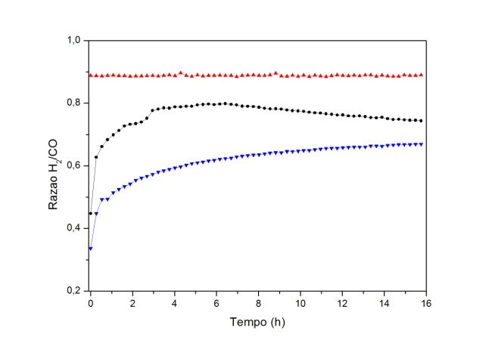

Figura 13. Razão H2/CO no teste catalítico de longa duração na reforma seca do metano. Composição: 25% CH4: 25% CO2: 50% Ar; WHSV: 420.000 mL.gNi-1.h-1; Temperatura: 700 °C. Legenda: -●- LNREF; -▲- LNS01; -▼- LNS02

Todas as amostras apresentaram a relação H2/CO menor do que 1, evidenciando a ocorrência de reações paralelas.

Para a amostra de LNS01 a razão dos produtos ficou mais próximo a 1, indicando ter sido a menos afetada. O que pode ser justificado pelos menores tamanhos de partícula e maior interação metal-suporte.

Os resultados anteriores já apontavam para um possível melhor desempenho catalítico da amostra LNS01, que foi confirmado nos testes catalíticos de longa duração. A amostra apresentou os melhores resultados de conversão dos reagentes e rendimentos dos produtos, além da razão H2/CO próxima a estequiométrica.

## Conclusões

Os resultados obtidos indicaram que a diferença de síntese entre os materiais gerou diferenças consideráveis em suas características, bem como, no seu desempenho catalítico.

Uma melhor compreensão da estrutura das amostras foi obtida através das microscopias eletrônicas de varredura e de transmissão, na qual se verificou a homogeneidade da LNS01 e a heterogeneidade da LNS02 e ainda se estabeleceu a seguinte tendência da ordem de tamanho de partículas para as amostras: LNS01 << LNS02 < LNREF, corroborando com os demais resultados.

O catalisador adequado para a DRM seria aquele que não somente acelerasse e tivesse uma alta conversão inicial na reação, mas que também evitasse a desativação e minimizasse as reações paralelas, características verificadas para a amostra LNS01.

A partir dos resultados obtidos verificou-se que o método de síntese proposto por esse trabalho possibilitou obter um material com alta homogeneidade e com tamanho de partícula, adequados para a atividade catalítica.

## Agradecimentos

Aos grupos de pesquisa GPPCM/LCM (IFBA) e LABNANO/CBPF (MCTI), pela parceria e contribuição no desenvolvimento desse trabalho.

À Fundação de Amparo à Pesquisa do Estado da Bahia pelo apoio financeiro.

## Referências

1. IEA – International Energy Agency. **Key World Energy Statistics 2021.**
2. Zhang, G. *et al*, *Catalysis Today*. **2020**, 355, 222-230.
3. Rabelo-Neto, R. C. *et al*. *Applied Catalysis B: Environmental*. **2018**, 221, 349-361.
4. da Silva, B. C. *et al*, *Catalysis Today*. **2020**, 381, 50-64.
5. Wang, N. *et al*, *Catalysis Today*. **2013**, 212, 98-107.
6. Abdulrasheed, A. *et al*, *Renewable and Sustainable Energy Reviews*. **2019**, 108, 175-193.
7. D. S. Costa, Tese de Doutorado, Universidade Federal da Bahia, **2018**.